济 南 市 章 丘 区 人 民 政 府

章政字〔2025〕46号

济南市章丘区人民政府
关于印发济南市章丘区噪声敏感建筑物
集中区域划分方案（试行）的通知

各街道办事处、镇人民政府，区政府有关部门（单位）：
现将《济南市章丘区噪声敏感建筑物集中区域划分方案（试行）》印发给你们，请认真贯彻落实。

济南市章丘区人民政府
2025年12月1日
（联系电话：区生态环境分局污控办，0531-83265232）
（此件公开发布）

济南市章丘区噪声敏感建筑物集中区域

划分方案

（试行）

一、划分依据

（一）法律法规及规章
1.《中华人民共和国环境保护法》
2.《中华人民共和国噪声污染防治法》
3.《山东省环境噪声污染防治条例》

（二）相关标准及政策性文件
1.《声环境质量标准》(GB3096—2008)
2.《声环境功能区划分技术规范》(GB/T15190—2014)
3.《城市用地分类与规划建设用地标准》（GB 50137-2011）
4.《土地利用现状分类》(GB/T 21010-2017)
5.《“十四五”噪声污染防治行动计划》（环大气〔2023〕1号）
6.《山东省“十四五”噪声污染防治行动计划》 （鲁环发〔2023〕18号）
7.《济南市噪声污染防治实施方案（2024－2025年）》（济环发〔2024〕1号）
8.《济南市声环境功能区划方案》（济政办字〔2023〕41号）
9.《山东省生态环境厅关于推动开展噪声敏感建筑物集中区域划定和管理试点工作的通知》（鲁环便函〔2025〕865号）

二、术语和定义

（一）噪声敏感建筑物
噪声敏感建筑物是指用于居住、科学研究、医疗卫生、文化教育、机关团体办公、社会福利等需要保持安静的建筑物。

（二）噪声敏感建筑物集中区域
用于居住、科学研究、医疗卫生、文化教育、机关团体办公、社会福利等的建筑物为主的区域,划定为噪声敏感建筑物集中区域。

三、划分过程

（一）划分原则
1.噪声敏感建筑物集中区域划定与声环境功能区进行有效衔接，划分范围为1类和2类声环境功能区（含相邻交通干线两侧执行4a、4b声环境质量标准的区域）。
2.以城市建设现状为基础进行划分，同时结合建筑物的使用功能，辅助结合规划。
3.噪声敏感建筑物集中区域划分应便于促进噪声管理，综合考虑噪声敏感建筑物占地面积、噪声污染影响范围和程度等因素。

（二）划分方法
1.以声环境功能区划分结果为基础，结合高分辨率的遥感影像图进行划分。
2.对于1类、2类声环境功能区区域范围内用地，剔除商业金融、集市贸易、工业生产、仓储物流、公用设施、交通设施等用地，一定规模的湖库、公园、绿地、空地等非敏感建筑物，其余区域划定为噪声敏感建筑物集中区域。
3.噪声敏感建筑物集中区域边界临街的独立商业应剔尽剔（商住一体的沿街建筑不予剔除）。
4.将非交通干线分隔的多个相邻区域合并为一个连片噪声敏感建筑物集中区域。其中，非交通干线可作为集中区域内部道路纳入面积统计。
5.充分利用行政边界、交通干线（次干路及以上级别）、公园绿地、河流湖泊、自然地形等作为边界。
6.单个噪声敏感建筑物集中区域面积原则上不小于0.1平方公里。

（三）划分结果
本次共划定噪声敏感建筑物集中区域48块，面积24.19平方公里，占章丘区1类和2类声功能区面积的50.16%，占章丘区总面积的1.41%。详见附件。

四、实施要求

（一）管理要求
噪声敏感建筑物集中区域的管理按照《中华人民共和国噪声污染防治法》第十四条、第三十五条、第四十一条、第四十二条、第四十三条、第四十五条、第四十六条、第六十四条、第七十条、第七十四条、第七十七条、第七十八条、第八十二条的规定，以及《山东省环境噪声污染防治条例》第二十三条、第二十五条、第二十六条的规定执行。
- 管理附则
1.针对噪声敏感建筑物集中区域，若存在相邻的施工工地，则该施工工地范围按照噪声敏感建筑物集中区域有关要求进行管理。当施工工地完成施工，相邻的噪声敏感建筑物不再受施工噪声影响，相应管理要求自动取消。
2.在噪声敏感建筑物集中区域内，禁止使用高音广播喇叭，下列情形除外：发生抢险、抢修、救灾等紧急情况的，举办经依法批准的文化、体育、庆典等社会活动的，各类学校（含幼儿园）开展教学相关活动的。
3.噪声敏感建筑物集中区域管理职责分工按照《济南市人民政府关于印发〈中华人民共和国噪声污染防治法〉部分条款部门职责分工清单（试行）的通知》（济政字﹝2024﹞72号）执行。
- 其他

1.噪声敏感建筑物集中区域执行所处声环境功能区的环境质量要求。
2.根据本区用地规模、性质或控制性详细规划变化情况，适时对噪声敏感建筑物集中区域实施动态修编。
3.本方案自2026年1月1日起实施。

附件：1.济南市章丘区噪声敏感建筑物集中区域分布图
2.济南市章丘区噪声敏感建筑物集中区域统计清单

附件1

济南市章丘区噪声敏感建筑物集中区域分布图
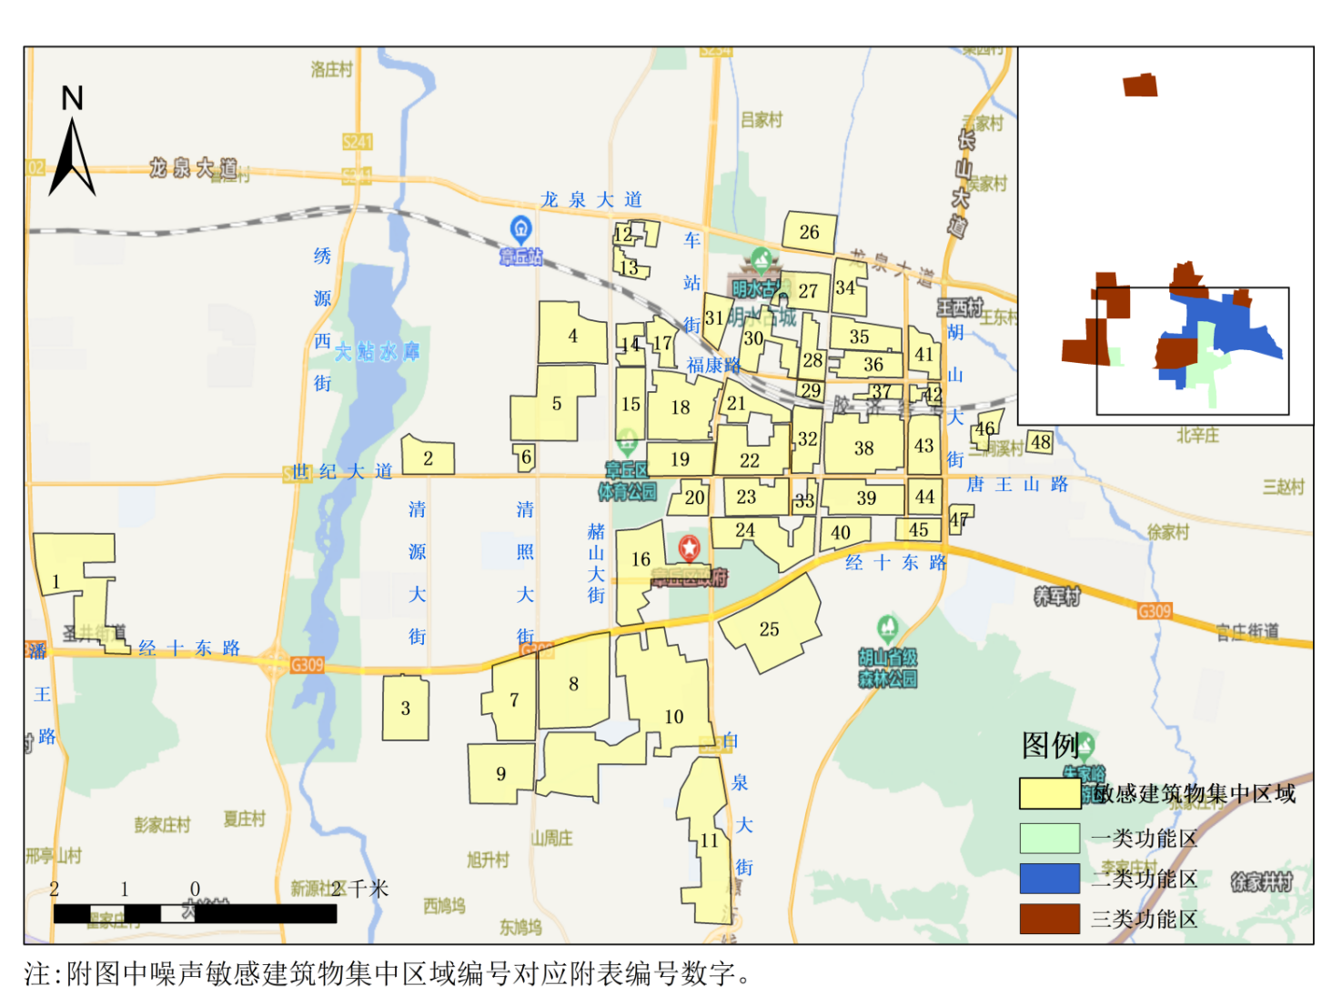

附件2

济南市章丘区噪声敏感建筑物集中区域统计清单
编号 | 区域名称 | 区域边界 | 面积（km²）
ZQ-1 | 圣和家园-圣井寨子社区等区域 | 东：圣和家园1区东、南边界-圣井中心幼儿园南边界-圣井中心学校东边界-圣井寨子社区北、东边界-圣井中心敬老院北、东边界-济南市章丘区人民法院圣井人民法庭北、东边界-圣井派出所北、东边界  南：经十东路（不含山东三箭致群物信融合产业研发基地项目）  西：圣井寨子社区西边界-圣来家园南边界-潘王路  北：三号路 | 1.22
ZQ-2 | 华侨城纯水岸-西琅沟家园等区域 | 东：西琅沟家园东边界-凤鸣山社区东边界-凤鸣山社区南区东边界  南：世纪大道  西：华侨城纯水岸西边界  北：福泰路 | 0.35
ZQ-3 | 山东传媒职业学院等区域 | 东：清源大街  南：文博路  西：山东传媒职业学院章丘校区西边界  北：经十东路 | 0.59
ZQ-4 | 凤凰山居-杨湖社区等区域 | 东：赭山大街  南：福康路  西：清照大街  北：中康清照雅居北北边界-章丘养老服务中心北边界-章丘养老服务中心东边界-福安路 | 0.74
ZQ-5 | 诺德名府北区-李家埠畅园等区域 | 东：中康绿城百合花园东边界-中康绿城百合花园南区东边界-琅沟电厂宿舍东边界-琅沟电厂宿舍南边界-西沟头嘉园东边界  南：福泰路  西：诺德名府西边界-诺德名府北边界-东沟头和园西边界-世茂云锦西边界  北：福康路 | 0.96
ZQ-6 | 诺德名府南区等区域 | 东：清照大街  南：世纪大道  西：诺德名府南区西边界  北：福泰路 | 0.10
ZQ-7 | 山东第一医科大学(章丘校区)-海伦堡等区域 | 东：清照大街  南：文博路  西：众美书香华府西、北边界-济南市钱学森高级中学南区西边界-山东省医学科学院药物安全评价中心南部分边界-海伦堡玖悦府南、西边界  北：经十东路 | 0.75
ZQ-8 | 山东工程职业技术大学-章丘中学等区域 | 东：赭山大街  南：大学路  西：清照大街  北：经十东路 | 1.23
ZQ-9 | 齐鲁师范学院章丘校区等区域 | 东：清照大街-齐鲁师范园东边界  南：齐鲁师范园南边界-齐鲁师范学院(章丘校区)南边界  西：齐鲁师范学院(章丘校区)西边界  北：文博路 | 0.74
ZQ-10 | 空天信息大学-易安明郡等区域 | 东：双山西街-文汇路-吉祥路-龙泉花园小区北、东边界-S234  南：易安明郡南边界-财大馨苑南、西边界-空天信息大学东、南边界-章丘中等职业学校东、南边界  西：章丘中等职业学校西边界-空天信息大学西、北边界-山东电子职业技术学院西边界-山水泉城南城西边界-山东高速绿城玉兰花园西边界  北：经十东路-山东高速绿城玉兰花园东边界-文汇路-天业盛世国际西边界-经十东路 | 2.63
ZQ-11 | 山东警察学院(明水校区)-山东司法警官职业学院等区域 | 东：S234  南：山东司法警官职业学院南边界  西：山东司法警官职业学院西边界-山东警察学院(明水校区)西边界  北：山东警察学院(明水校区)北边界 | 1.21
ZQ-12 | 眼明泉小区北区-眼明堂居民区等区域 | 东：眼明泉街  南：双泉路-眼明堂居民区西边界-鑫泉花苑南边界-明堂住宅小区东边界-眼明堂居民区B区北边界-眼明堂居民区B区东边界-眼明堂小区东边界-双泉路  西：赭山大街  北：眼明泉小区北区北边界-鑫泉花苑北边界-眼明堂居民区北边界 | 0.16
ZQ-13 | 眼明泉小区南区等区域 | 东：眼明泉小区(东区)东边界  南：汇泉路  西：赭山大街  北：眼明泉小区北边界-眼明泉小区南区北边界-眼明泉小区(东区)北边界 | 0.13
ZQ-14 | 鑫苑悦泉湾-中铁锦悦名筑等区域 | 东：明堂街（不含章丘区运通驾驶员培训有限公司）  南：福康路  西：中铁锦悦名筑西边界-鑫苑悦泉湾西边界  北：瑞境路 | 0.20
ZQ-15 | 章丘区实验中学-福泰新都城西区等区域 | 东：明堂街  南：福泰路  西：赭山大街  北：福康路 | 0.43
ZQ-16 | 山水泉城北城等区域 | 东：双山西街-龙泉大厦北、东边界-开先大道-政通街-民泰路-政泰街-民富路-政富街  南：经十东路  西：赭山大街  北：双山北路 | 0.91
ZQ-17 | 泉山逸品等区域 | 东：泉山逸品东北、东边界-济南普天通信设备厂(站南街)生活区东边界-新天地小区东边界  南：福康路  西：新天地小区西边界-济南普天通信设备厂(站南街)生活区西边界-章丘区泉山实验幼儿园南、西边界-站南街-明堂街  北：泉山逸品北边界 | 0.22
ZQ-18 | 福康社区-福泰新都城东区-齐鲁涧桥等区域 | 东：双山大街（不含临街商业）  南：福泰路  西：明堂街  北：福康路（不含临街商业和惠通汽修厂） | 0.85
ZQ-19 | 章丘区实验小学-山水泉城尚城等区域 | 东：双山大街  南：唐王山路  西：明堂街  北：福泰路 | 0.45
ZQ-20 | 龙泉壹号首府-君帝园等区域 | 东：双山大街（不含亚朵酒店）  南：双山北路  西：双山西街-君帝园北边界-东城华都西边界  北：唐王山路 | 0.24
ZQ-21 | 高铁熙水台-明四花苑等区域 | 东：桃花山街  南：鲁宏大道-馨园小区西边界-鑫苑小区南边界沿线-明四花苑小区南边界-艳阳街-鲁宏大道  西：双山大街（不含银座商城(章丘店)）  北：胶济铁路 | 0.35
ZQ-22 | 新世纪花园-卫生局宿舍等区域 | 东：桃花山街（不含济南新世纪状元楼大酒店）  南：唐王山路  西：双山大街  北：鲁宏大道-双山东街-福泰路-章丘区第二实验中学西、北边界 | 0.63
ZQ-23 | 章丘五中-新世纪东山花园等区域 | 东：桃花山街  南：双山北路  西：龙泉国际广场东边界  北：唐王山路(不含山东海泰股份有限公司和华联开发区商场) | 0.47
ZQ-24 | 永大明珠-双山小区等区域 | 东：绣水大街  南：东山街-双山花苑小区南边界-金如意花园小区南边界  西：双山大街  北：双山北路（不含东山商业广场） | 0.70
ZQ-25 | 山东旅游职业学院-齐鲁理工学院(济南校区）等区域 | 东：齐鲁理工学院(济南校区)东边界  南：齐鲁理工学院(济南校区)南边界-山东旅游职业学院南、西边界-佳兴澜山南边界  西：佳兴澜山西边界-佳兴天城西边界  北：经十东路 | 1.14
ZQ-26 | 山东健康生态城等区域 | 东：绣水大街  南：龙泉路  西：湖东街  北：电厂北路 | 0.39
ZQ-27 | 万达光辉十里-明水街道办事处等区域 | 东：绣水大街  南：汇泉路（不含体育中心）  西：湖东街  北：双泉东路 | 0.37
ZQ-28 | 章丘区第二人民医院等区域 | 东：绣水大街  南：铁道北路  西：桃花山街  北：汇泉路-第二实验小学东边界-一职专宿舍北边界-教师进修学校宿舍北、东边界-绣水中学东边界-山泉路 | 0.27
ZQ-29 | 锦绣花苑等区域 | 东：绣水大街  南：胶济铁路  西：桃花山街  北：铁道北路 | 0.11
ZQ-30 | 百脉豪庭、明四新村等区域 | 东：桃花山街  南：铁道北路-桃花山小区西边界-国家金融监督管理总局章丘监管支局西边界-山泉路-永盛巷-明珠组团南边界-明四新村东边界-建委二宿舍东边界-铁道北路  西：百脉豪庭西边界-唐人中心F区西边界-鲁信明珠东区西边界-梧桐树立天唐人幼儿园西边界-汇泉南路-百脉泉街  北：章丘区人民医院北边界-桃花山公园西、南边界 | 0.42
ZQ-31 | 正大明泉花园等区域 | 东：明水大街  南：铁道北路  西：车站街  北：汇泉路 | 0.24
ZQ-32 | 锦绣云庭-怡和家园等区域 | 东：绣水大街  南：唐王山路  西：桃花山街（不含科芯大厦）  北：胶济铁路 | 0.36
ZQ-33 | 二开东山小区等区域 | 东：绣水大街  南：双山北路  西：桃花山街（不含山东万路通二手车交易有限公司）  北：唐王山路（不含文化广场） | 0.12
ZQ-34 | 秀水兰庭等区域 | 东：绣水东街（不含秀水兰庭商业楼）  南：汇泉路  西：绣水大街  北：龙泉大道 | 0.35
ZQ-35 | 明珠北区等区域 | 东：石河街  南：山泉路（不含昌辉大酒店）  西：绣水大街  北：汇泉路 | 0.40
ZQ-36 | 明珠小区南区等区域 | 东：石河街  南：铁道北路  西：明珠小区南区西边界  北：山泉路 | 0.34
ZQ-37 | 明四隆福家园-明水花苑等区域 | 东：石河街  南：明水花苑南边界-明四隆福家园南边界-怡祥苑(章丘区)南边界  西：怡祥苑(章丘区)西边界-怡祥苑(章丘区)北边界-明四隆福家园西边界  北：铁道北路 | 0.12
ZQ-38 | 济南中麓府-明城花苑等区域 | 东：石河街  南：唐王山路（不含明澜书香南区商业）  西：绣水大街  北：胶济铁路（不含山东德泰木业公司原址、加油站） | 0.90
ZQ-39 | 贺套绣阳社区-东城花苑小区等区域 | 东：石河街  南：双山北路-大风车双语幼儿园西边界-济南市章丘区消防救援局南边界  西：绣水大街  北：唐王山路（不含章丘世茂广场） | 0.53
ZQ-40 | 三盛璞悦府-章丘东城实验学校等区域 | 东：章丘东城实验学校东边界  南：经十东路  西：绣水大街  北：双山北路 | 0.29
ZQ-41 | 西石河社区等区域 | 东：胡山大街  南：铁道北路东路-西石河社区南区南边界  西：石河街  北：西石河社区北区北边界-正大御泉世家北边界-正大御泉世家北区北边界 | 0.26
ZQ-42 | 明澜书香北区等区域 | 东：胡山大街  南：东石河公寓南边界-东石河村民委员会南-明澜书香北区东，南边界  西：明澜书香北区西边界  北：明澜书香北区北边界-东石河公寓北边界 | 0.10
ZQ-43 | 鲁能公馆-百脉悦府等区域 | 东：胡山大街  南：唐王山路  西：石河街  北：胶济铁路 | 0.39
ZQ-44 | 济南市章丘区第四中学等区域 | 东：胡山大街  南：双山北路  西：石河街  北：唐王山路 | 0.25
ZQ-45 | 城建文苑东区-中共章丘区委党校等区域 | 东：胡山大街  南：经十东路  西：城建文苑西区西边界  北：双山北路 | 0.21
ZQ-46 | 三涧溪春晓东区等区域 | 东：涧溪春晓东区东边界-三涧溪公寓东边界  南：涧泰路  西：三涧溪公寓西边界-三涧小学西边界-三涧溪春晓东区西边界  北：涧溪春晓东区北边界 | 0.16
ZQ-47 | 海信泮山-章丘分局交警大队等区域 | 东：丰年大道-海信泮山南边界-济南市公安局章丘区分局交通警察大队东边界  南：济南市公安局章丘区分局交通警察大队南边界  西：胡山大街  北：东昌大道 | 0.10
ZQ-48 | 亿达世纪花园等区域 | 东：亿达世纪花园东边界  南：涧泰路  西：中兴街  北：亿达世纪花园北边界 | 0.11

（此页无正文）

抄送：区委办公室，区人大常委会办公室，区政协办公室，区法院，
区检察院，区人武部。
济南市章丘区人民政府办公室 2025年12月1日印发

